BỘ CÔNG THƯƠNG
TRUNG TÂM THÔNG TIN CÔNG NGHIỆP VÀ THƯƠNG MẠI

BÁO CÁO
TÌNH HÌNH THỊ TRƯỜNG LOGISTICS TRUNG QUỐC
Số tháng 9/2018

THUỘC NHIỆM VỤ
“Xây dựng Hệ thống cung cấp, kết nối thông tin, dữ liệu logistics
giai đoạn 2017-2020”

Hà Nội, 2018
MỤC LỤC
1. Tình hình chung 3
1.1. Hoạt động logistics: 3
1.2. Tình hình kinh tế, sản xuất, thương mại cố liên quan đến hoạt động logistics 4
2. Hoạt động vận tải 7
2.1. Tình hình vận tải nói chung: 7
2.2. Vận chuyển đường sắt: 9
2.3. Vận chuyển đường bộ 12
2.4. Vận chuyển đường thủy 13
2.5. Vận chuyển hàng không dân dụng: 14
3. Các hoạt động khác: 18
3.1. Cảng biển 18
3.2. Thương mại điện tử, kho bãi, giao nhận: 18

DANH MỤC HÌNH
Hình 1: Tổng lượng vận chuyển hàng hóa theo tháng của Trung Quốc 7
Hình 2: Cơ cấu vận chuyển hàng hóa theo phương thức vận tải của Trung Quốc 8
Hình 3: Vận chuyển hàng hóa bằng đường sắt theo tháng 9
Hình 4: Bản đồ đường sắt của Trung Quốc 10
Hình 5: Bên trong một nhà ga đường sắt cao tốc tại Vũ Hán (Trung Quốc) 11
Hình 6: Vận chuyển hàng hóa bằng đường bộ theo tháng 12
Hình 7: Vận chuyển hàng hóa bằng đường thủy theo tháng 13
Hình 8: Đội tàu của các nước 14
Hình 9: Vận chuyển hàng hóa bằng hàng không dân dụng của Trung Quốc (đvt: 10.000 tấn) 15
Hình 10: Lượng hàng hóa qua các cảng chính của Trung Quốc 18

DANH MỤC BẢNG
Bảng 1: Các chỉ tiêu vận chuyển hàng hóa của Trung Quốc trong 7 tháng đầu năm 2018 8

NỘI DUNG BÁO CÁO
- Tình hình chung
  - Hoạt động logistics:
Theo báo cáo của Liên đoàn logistics và thu mua Trung Quốc (China Federation of Logistics and Purchasing), chỉ số khối lượng kinh doanh của Chỉ số thịnh vượng Logistics Trung Quốc (China Logistics Prosperity Index-LPI) đứng ở mức 50,7 trong tháng 8/2018, giảm từ mức 50,9 trong tháng 7/2018.
Chỉ số thịnh vượng Logistics của Trung Quốc (LPI) là chỉ báo về hoạt động logistics trong ngành logistics Trung Quốc trong tháng, được xuất bản bởi China Federation of Logistics & Purchasing (CFLP). Fung Business Intelligence chịu trách nhiệm soạn thảo và phổ biến báo cáo LPI tiếng Anh. Báo cáo về LPI đầu tiên được ra mắt vào tháng 3 năm 2013.
Hàng tháng bảng câu hỏi được gửi đến các doanh nghiệp logistics trên toàn Trung Quốc. Dữ liệu tính toán LPI tổng hợp từ phản hồi của các doanh nghiệp về hoạt động hậu cần và tình trạng hàng tồn kho của họ. LPI nên được so sánh với các nguồn dữ liệu kinh tế khác khi được sử dụng trong việc ra quyết định.
Việc lấy mẫu của các doanh nghiệp liên quan đến việc sử dụng Xác suất theo tỷ lệ lấy mẫu (PPS), có nghĩa là việc lựa chọn doanh nghiệp được khảo sát chủ yếu dựa trên sự đóng góp của từng phân ngành vào doanh thu hoạt động của ngành logistics của từng khu vực địa lý.
Có 12 chỉ số phụ trong khảo sát: Khối lượng giao dịch, Đơn đặt hàng mới, Hàng tồn kho trung bình, Doanh thu hàng tồn kho, Lưu chuyển tiền, Sử dụng dung lượng, Phí dịch vụ hậu cần, Lợi nhuận hoạt động, Chi phí hoạt động, Đầu tư tài sản cố định, việc làm và kỳ vọng kinh doanh. Chỉ số đạt trên 50 cho thấy một sự thay đổi tích cực tổng thể trong một chỉ số phụ; dưới 50, một thay đổi tiêu cực tổng thể.
Giảm đơn đặt hàng mới cho dịch vụ logistics
Chỉ số khối lượng giao dịch giảm nhẹ 0,2 điểm so với tháng trước, còn 50,7 trong tháng Tám, cho thấy sự giảm tốc nhẹ trong sự tăng trưởng của các hoạt động logistics trong tháng. Trong khi đó, chỉ số đơn đặt hàng mới đã giảm 0,3 điểm phần trăm so với tháng trước xuống 49,9 trong tháng Tám, cho thấy một sự sụt giảm nhỏ trong các đơn đặt hàng mới cho dịch vụ logistics.
Giảm hàng tồn kho trong kho
Chỉ số doanh thu hàng tồn kho đạt 49,8 trong tháng Tám. Chỉ số giảm xuống dưới mức 50, cho thấy doanh thu hàng tồn kho chậm hơn. Trong khi đó, chỉ số tồn kho trung bình giảm 0,3 điểm phần trăm so với tháng trước xuống còn 46,7 điểm trong tháng 8, dưới ngưỡng 50 điểm quan trọng, cho thấy sự sụt giảm hàng tồn kho trong tháng.
Doanh thu tiền mặt chiếm ưu thế hơn
Chỉ số dòng tiền đã tăng 0,1 điểm phần trăm so với tháng trước lên mức 50,3 trong tháng Tám, trên 50. Doanh thu tiền mặt chiếm ưu thế hơn trong bối cảnh thị trường tương lai khó lường như hiện nay.
  - Tình hình kinh tế, sản xuất, thương mại cố liên quan đến hoạt động logistics
Những tháng gần đây, các nhà hoạch định chính sách Trung Quốc đã tích cực áp dụng mọi biện pháp thúc đẩy tăng trưởng, kích cầu trong nước cũng như cân bằng thương mại nhằm ứng phó với những bất ổn thương mại: cắt giảm chi phí tài chính, thúc đẩy cho vay đối với các doanh nghiệp nhỏ, cắt giảm thuế, nỗ lực hoàn thành các dự án cơ sở hạ tầng sớm hơn kế hoạch…
+ Tăng cường chi cho cơ sở hạ tầng và đề xuất hỗ trợ những công ty nhỏ.
+ Đẩy mạnh mở cửa các thị trường tiền vốn, nỗ lực hội nhập thị trường chứng khoán trị giá 7.000 tỷ USD và thị trường trái phiếu trị giá 11.000 tỷ USD của Trung Quốc vào hệ thống tài chính toàn cầu; sẽ cho phép các nhà đầu tư nước ngoài không phải trả thuế doanh nghiệp và thuế VAT đối với lợi nhuận từ đầu tư vào thị trường trái phiếu Trung Quốc trong 3 năm.
+ Nỗ lực cải thiện môi trường kinh doanh bằng việc cắt giảm chi phí xuất nhập khẩu cho các doanh nghiệp nước ngoài. Ngày 29/6/2018, Ủy ban Cải cách và Phát triển Quốc gia tuyên bố sẽ giảm số lĩnh vực bị hạn chế đầu tư nước ngoài từ 63 xuống còn 48 và nâng tỷ lên sở hữu vốn của nước ngoài trong các ngân hàng của Trung Quốc được phép lên 51%. Ngày 23/9/2018, Thủ tướng Lý Khắc Cường tuyên bố, trong năm nay sẽ xem xét cắt giảm 1/3 số giấy tờ cần thiết cho hoạt động xuất nhập khẩu, cắt giảm phí hải quan cũng như giảm thời gian cần thiết cho việc thông quan hàng hóa.
+ Ngày 01/7/2018 công bố mức cắt giảm thuế nhập khẩu mới với khoảng 1.450 mặt hàng hóa tiêu dùng và ô tô nhằm tăng lượng hàng hóa nhập khẩu vào nước này. Đây là đợt giảm thuế thứ 5 cho hàng hóa tiêu dùng nhập khẩu vào Trung Quốc tính từ năm 2015 đến nay. Cụ thể, 1.449 loại hàng hóa tiêu dùng được giảm thuế nhập khẩu từ mức trung bình 15,75% xuống 6,9%, bao gồm thiết bị gia dụng, thực phẩm và nước uống, mỹ phẩm và dược phẩm. Phương tiện di chuyển và các phụ tùng ô tô được hưởng mức giảm thuế lớn hơn, từ mức 20 -25% đối với xe ô tô xuống 15%. Phụ tùng ô tô chỉ phải chịu mức thuế 6% so với mức từ 8 đến 25% trước đây.
+ Ngày 30/8/2018 Chính phủ Trung Quốc thông báo sẽ cắt giảm thêm 45 tỷ CNY (6,59 tỉ USD) thuế cũng như chi phí cho các công ty nước này trong năm 2018, nhằm thực hiện chính sách tài chính linh hoạt và bảo đảm sự ổn định của nền kinh tế; đồng thời quyết định tăng tỷ lệ hoàn thuế xuất khẩu đối với một số sản phẩm, tăng mức tín dụng mà các ngân hàng cho các doanh nghiệp nhỏ vay và không đánh thuế tiền lãi gửi ngân hàng.
+ Ngày 30/9/2018, Trung Quốc thông báo sẽ giảm thuế nhập khẩu đối với danh sách một loạt hàng hóa, trong đó có cả sản phẩm thép, hàng dệt và khoáng sản. Cụ thể, thuế nhập khẩu đối với các sản phẩm dệt và kim loại, gồm cả sản phẩm thép sẽ giảm xuống còn 8,4% từ mức 11,5%, bắt đầu từ ngày 1/11/2018.
Kinh tế Trung Quốc tiếp tục tăng trưởng chậm lại. Cuộc chiến thuế quan với Hoa Kỳ gây lo ngại tình hình trở nên xấu đi.
GDP trong 6 tháng đầu năm 2018 tăng 6,8% so với cùng kỳ năm ngoái, vượt mục tiêu của chính phủ đề ra là tăng khoảng 6,5% trong cả năm nay. Tốc độ tăng vẫn được duy trì ở mức 6,7-6,9% trong 12 quý liên tiếp. Tuy nhiên, nền kinh tế đang đối mặt với nhiều rủi ro.
Kể từ tháng 5/2018, thị trường chứng khoán giảm điểm, đồng CNY mất giá liên tục, và doanh thu của doanh nghiệp sụt giảm. Đáng lo ngại là những dấu hiệu này xuất hiện khi kinh tế Trung Quốc trên thực tế chưa bị ảnh hưởng nhiều bởi các biện pháp tăng thuế của Hoa Kỳ.
CPI trung bình trong 8 tháng đầu năm 2018 ở mức 2,3% (so với cùng kỳ năm trước). Lạm phát gần đây có dấu hiệu giảm, trong tháng 8/2018 CPI chỉ tăng 0,5%, sau khi tăng 2,1% trong tháng 7/2018, trong đó lạm phát giá thực phẩm cũng chậm lại từ 2,3% còn 1,7%.
Xuất khẩu tăng 12,2% trong 8 tháng năm 2018 so với 7,9% của năm 2017, trong khi nhập khẩu trong cùng giai đoạn tăng lần lượt 21% và 15,9%. Thặng dư thương mại trong 8 tháng năm nay giảm mạnh so với cùng kỳ năm ngoái, từ mức 422,5 tỷ USD xuống 193,7 tỷ USD. Các công ty và doanh nghiệp đã đẩy mạnh xuất khẩu sang Hoa Kỳ trước khi các biện pháp áp thuế liên tiếp được áp đặt. Tuy nhiên, điều này cũng làm tăng nguy cơ xuất khẩu của Trung Quốc sẽ sụt giảm mạnh sau khi các mức thuế có hiệu lực.
Hoa Kỳ và châu Âu đang xây dựng các biện pháp nhằm hạn chế các khoản đầu tư từ Trung Quốc rót vào lĩnh vực công nghệ của những nước này. Ngay tại châu Phi, nơi Trung Quốc đã rót rất nhiều tiền vào các dự án lớn nhỏ, nhiều quốc gia cũng bắt đầu nâng thuế đối với công ty nước ngoài và ưu đãi cho công ty địa phương nhằm hạn chế làn sóng đầu tư ồ ạt từ Trung Quốc.
Sản xuất tiếp tục tăng trưởng nhưng có dấu hiệu chậm lại, từ mức trên 51 trong 8 tháng đầu năm xuống 50,8 hiện nay. Số liệu mới nhất của Cục Thống kê quốc gia Trung Quốc (NBS) công bố ngày 30/9/2018 cho thấy lĩnh vực chế tạo của nước này đã tăng chậm hơn dự kiến trong tháng 9/2018 do số đơn đặt hàng xuất khẩu mới giảm xuống 48 điểm, mức thấp nhất kể từ 2016 và là tháng thứ 4 liên tiếp giảm. Điều đó báo hiệu các biện pháp thuế quan của Hoa Kỳ có thể bắt đầu gây tác động mạnh hơn lên quốc gia này. Tuy nhiên, PMI sản xuất vẫn ở trên ngưỡng 50 trong 26 tháng liên tiếp, với các lĩnh vực dịch vụ và xây dựng tiếp tục tăng mạnh.
Sau khi tăng trong tháng 1/2018, đồng Nhân dân tệ duy trì ổn định tới hết quý I, nhưng giảm mạnh trong những tháng tiếp theo và tính chung trong 9 tháng đầu năm giảm 6% so với USD. Xung đột thương mại, bất ổn địa chính trị và kinh tế, cũng như biến động tỷ giá do sự tăng giá của đồng USD đã khiến dự trữ ngoại hối của Trung Quốc suy giảm.
- Hoạt động vận tải
  - Tình hình vận tải nói chung:
Theo số liệu của cơ quan thống kê quốc gia Trung Quốc, trong tháng 8/2018, tổng khối lượng vận chuyển hàng hóa của Trung Quốc đạt trên 4,5 tỷ tấn tăng 3,9% so với tháng trước đó và tăng 7,2% so với cùng kỳ năm trước. Tính chung 8 tháng đầu năm 2018, tổng lượng hàng hóa vận chuyển đạt trên 32,5 tỷ tấn, tăng 6,9% so với 8 tháng đầu năm 2017.
Nếu so với cùng kỳ năm ngoái thì tất cả các phương thức vận tải đều tăng trưởng dương, trong đó vận chuyển bằng đường thủy tăng mạnh nhất (7,8%). Tính chung 8 tháng năm 2018, đường sắt và đường bộ có mức tăng trưởng cao nhất về khối lượng hàng hóa vận chuyển, lần lượt đạt 7,7% và 7,4%, tiếp theo là đường hàng không dân dụng (6,5%) và đạt mức tăng trưởng thấp nhất là đường thủy, chỉ đạt 3,3% so với cùng kỳ năm 2017.
Hình 1: Tổng lượng vận chuyển hàng hóa theo tháng của Trung Quốc

Nguồn: tính toán từ số liệu của cơ quan thống kê quốc gia Trung Quốc
Bảng 1: Các chỉ tiêu vận chuyển hàng hóa của Trung Quốc
trong 8 tháng đầu năm 2018
 | Lượng  (Đvt: 10.000 tấn) | Tỷ trọng  (%) | So cùng kỳ  (%)
Tổng | 3.205.103 | 100,00 | 6,6
Đường sắt | 263.176 | 8,21 | 6,1
Đường bộ | 2.493.215 | 77,79 | 7,8
Đường thủy | 448.237 | 13,99 | 0,9
Hàng không dân dụng | 475 | 0,01 | 7,3
Nguồn: tính toán từ số liệu của cơ quan thống kê quốc gia Trung Quốc
Hình 2: Cơ cấu vận chuyển hàng hóa theo phương thức vận tải của Trung Quốc

Nguồn: tính toán từ số liệu của cơ quan thống kê quốc gia Trung Quốc
Tỷ trọng của vận tải đường bộ tiếp tục tăng từ mức 77,63% trong 7 tháng đầu năm lên 77,79% trong 8 tháng đầu năm. Trong khi đó, tỷ trọng của vận chuyển đường sắt, đường thủy và đường hàng không tiếp tục giảm trong tháng 8 và 8 tháng đầu năm. (Bảng 1).
  - Vận chuyển đường sắt:
Vận chuyển hàng hóa bằng đường sắt của Trung Quốc trong tháng 8/2018 đạt 337.170.000 tấn, tăng rất nhẹ so với tháng 7/2018 và tăng 6,7% so với cùng kỳ năm trước. Tính chung 8 tháng đầu năm 2018 thì vận chuyển hàng hóa bằng đường sắt đạt trên 2,6 tỷ tấn (2.631.760.000), tăng 7,7% so với cùng kỳ năm 2017.
Hình 3: Vận chuyển hàng hóa bằng đường sắt theo tháng
của Trung Quốc

Nguồn: tính toán từ số liệu của cơ quan thống kê quốc gia Trung Quốc
Mạng lưới đường sắt cao tốc "bốn dọc, bốn ngang" của Trung Quốc đã được định hình với tốc độ tối đa, đạt tổng chiều dài hệ thống 27.000 km - trên đó viên đạn trơn tru phi nước đại ở tốc độ 250km / h - chiếm khoảng hai phần ba đường ray xe lửa tốc độ cao trên thế giới trong dịch vụ thương mại.
Trung Quốc đã thêm 3.038km tuyến mới vào năm 2017 và tổng chiều dài được thiết lập là 38.000 km vào năm 2025. Tuyến tốc độ cao đầu tiên là đường sắt liên tỉnh Bắc Kinh - Thiên Tân, được khai trương cách đây 10 năm, vào tháng 6 năm 2008.
Mạng lưới đường sắt cao tốc dài nhất thế giới cũng là mạng lưới đường sắt được sử dụng rộng rãi nhất, với lượng hành khách hàng ngày trên toàn quốc dao động quanh mức 3,5 triệu. Sự ra đời của đường sắt cao tốc (HSR) thường được ca ngợi như một dấu hiệu của sự trẻ hóa của Trung Quốc.
Hình 4: Bản đồ đường sắt của Trung Quốc
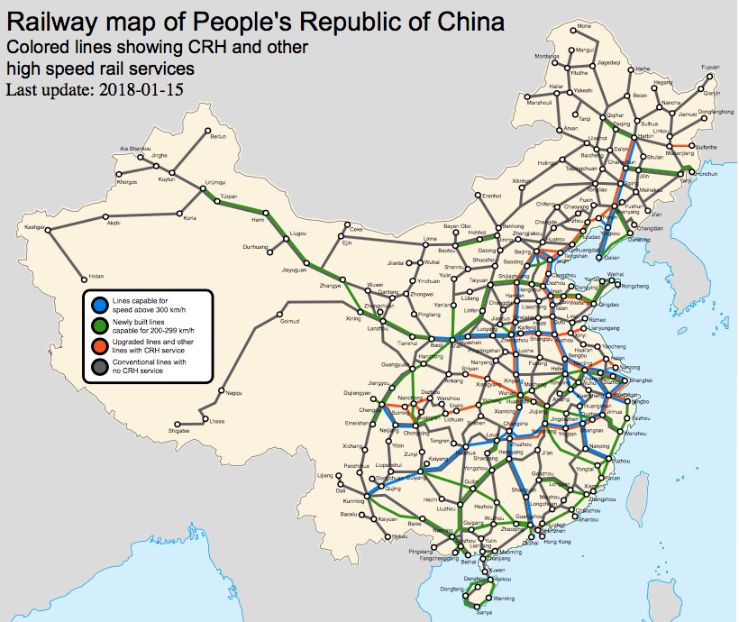
Các tuyến đường sắt cao tốc đáng chú ý ở Trung Quốc bao gồm Đường sắt cao tốc Bắc Kinh - Quảng Châu, với 2,298km là tuyến dài nhất thế giới trong loại hình hoạt động; tuyến Bắc Kinh - Thượng Hải, tuyến có dịch vụ tàu lửa thông thường hoạt động nhanh nhất thế giới; và Maglev Thượng Hải, tuyến bay lên từ đầu tiên trên thế giới, nơi các chuyến tàu chạy từ sân bay Pudong đến trung tâm thành phố và ngược lại trên một đường không thông thường ở tốc độ tối đa 430km/ h.
Tàu cao tốc đầu tiên của Trung Quốc được nhập khẩu hoặc xây dựng theo thỏa thuận chuyển giao công nghệ với các nhà sản xuất nước ngoài bao gồm Alstom, Siemens, Bombardier và Kawasaki Heavy Industries. Các kỹ sư Trung Quốc đã thiết kế lại các thành phần đào tạo nội bộ và xây dựng các đoàn tàu bản địa do Tổng công ty CRRC nhà nước sản xuất tại các nhà máy trên toàn quốc.
Hình 5: Bên trong một nhà ga đường sắt cao tốc tại Vũ Hán (Trung Quốc)
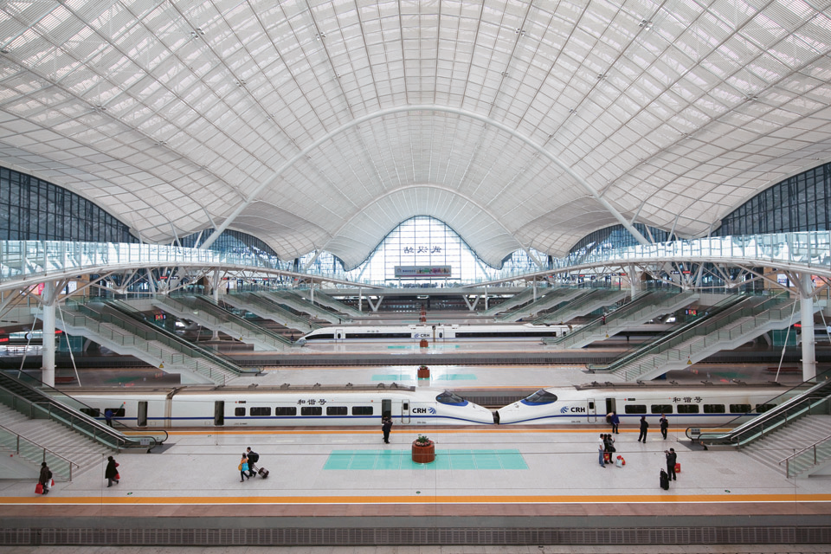
Nguồn: xinhua.net
Sáu tuyến tốc độ cao, Bắc Kinh - Thiên Tân, Thượng Hải - Nam Kinh, Bắc Kinh - Thượng Hải, Thượng Hải - Ninh Ba, Thượng Hải - Nam Kinh và Quảng Châu - Thâm Quyến - Hồng Kông, đã báo cáo khả năng sinh lời tốt trong những năm qua, và dịch vụ Bắc Kinh - Thượng Hải được đánh giá là có lợi nhuận cao nhất, báo cáo lợi nhuận ròng hàng năm không dưới 8 tỷ nhân dân tệ (1,16 tỷ đô la Mỹ).
Quy hoạch tổng thể “Đường sắt trung dài hạn” mới cũng đã được hoàn thiện, cho mạng lưới đường sắt cao tốc 8 + 8 phục vụ quốc gia và các tuyến liên tỉnh mở rộng cho các dịch vụ khu vực và nhu cầu đi lại cho các khu vực đô thị lớn. Thời gian hoàn thành đề xuất năm 2030.
Tổng chiều dài mạng lưới đường sắt của Trung Quốc đạt 127.000 km vào cuối năm ngoái. Đường sắt điện và tuyến đường đôi lần lượt là 86.600km và 71.800km.
  - Vận chuyển đường bộ
Tháng 8/2018 vận chuyển hàng hóa bằng đường bộ (đường cao tốc) của Trung Quốc hồi phục nhẹ sau khi sụt giảm trong tháng 7/2018, đạt 3.403.750.000 tấn, chỉ tăng 0,03% so với tháng 7/2018 nhưng tăng 6,4% so với cùng kỳ năm 2017. Tính chung 8 tháng đầu năm 2018 đạt 24.931.150.000 tấn, tăng 7,4% so với cùng kỳ năm 2017.
Hình 6: Vận chuyển hàng hóa bằng đường bộ theo tháng
của Trung Quốc (đvt: 10.000 tấn)

Nguồn: tính toán từ số liệu của cơ quan thống kê quốc gia Trung Quốc
  - Vận chuyển đường thủy
Tháng 8/2018, vận chuyển hàng hóa bằng đường thủy đã tăng trở lại sau khi giảm trong tháng 7/2018, đạt 620.750.000 tấn, tăng 4,6% so với tháng trước đó và tăng 7,4% so với tháng 8/2017. Tính chung 8 tháng đầu năm 2018, vận chuyển hàng hóa bằng đường thủy của Trung Quốc đạt 4.482.370.000 tấng, tăng 2,6% so với cùng kỳ năm 2017.
Hình 7: Vận chuyển hàng hóa bằng đường thủy theo tháng
của Trung Quốc (đvt: 10.000 tấn)

Nguồn: tính toán từ số liệu của cơ quan thống kê quốc gia Trung Quốc

Trung Quốc vừa trở thành quốc gia đóng tàu lớn thứ hai thế giới với nhiều tàu chở quặng khổng lồ, tàu chở dầu và tàu container dự kiến giao hàng cho chủ tàu Trung Quốc trong năm tới.
Tăng trưởng mạnh của đội tàu buôn thuộc sở hữu của Trung Quốc cho thấy tiềm lực hàng hải mạnh mẽ của Trung Quốc trong thời gian tới.
Tàu container được sử dụng cho cả hoạt động xuất khẩu và nhập khẩu trong khi hàng rời có tải trọng lớn thường chủ yếu phục vụ hoạt động nhập khẩu. Trong số lượng lớn hàng hóa được sản xuất và hàng rời, khả năng tiếp tục tham gia các tàu thuộc sở hữu của Trung Quốc là rất lớn.
Đội tàu thuộc sở hữu của Trung Quốc ghi nhận mức tăng trưởng 6,5% trong năm 2015, 7,5% trong năm 2016 và 9,4% trong năm 2017, trước khi tăng 7,1% trong 8 tháng đầu năm 2018.
Trong khi đội tàu của Hy Lạp đạt tổng cộng 222 triệu tấn lớn, còn gọi là tấn Anh (1 gross ton= 1016 kg), đội tàu của Trung Quốc bao gồm 7.744 tàu với tải trọng 170 triệu tấn lớn vào cuối tháng 8/2018, cao hơn mức 167.6 triệu tấn lớn của Nhật Bản. Đội tàu của Trung Quốc đã mở rộng 34% kể từ cuối năm 2014, so với mức tăng 23% của Hy Lạp và chỉ 2% cho Nhật Bản.
Hình 8: Đội tàu của các nước
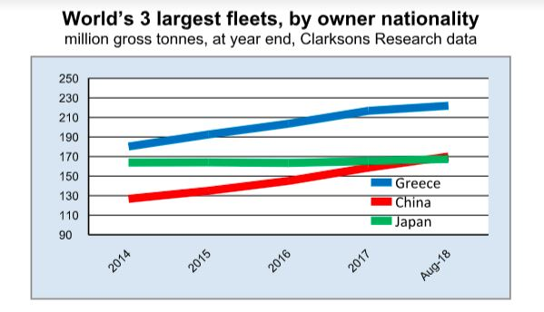
Nguồn: Clarksons Research
  - Vận chuyển hàng không dân dụng:
Vận chuyển hàng hóa bằng đường hàng không dân dụng của Trung Quốc giảm nhẹ trong tháng 8/2018, giữ nguyên mức của tháng 7/2018. Tính chung 8 tháng đầu năm 2018, vận chuyển hàng hóa bằng đường hàng không đạt 4.750.000 tấn, tăng 6,5% so với 8 tháng đầu năm 2017.
Hình 9: Vận chuyển hàng hóa bằng hàng không dân dụng của Trung Quốc (đvt: 10.000 tấn)

Nguồn: tính toán từ số liệu của cơ quan thống kê quốc gia Trung Quốc

Top 10 sân bay quốc tế tại Trung Quốc:
Trong vận tải hàng không quốc tế, có tên ngắn tiêu chuẩn của mỗi sân bay được tạo bởi IATA. Tên ngắn sân bay được tạo thành bởi ba chữ cái viết hoa để dễ nhận biết.
PEK - Sân bay quốc tế Thủ đô Bắc Kinh
HKG - Sân bay quốc tế Hồng Kông
CAN - Sân bay Quốc tế Bạch Vân Quảng Châu (CA / QR / TK / EY / MS / NH đến Trung Đông và Châu Phi)
PVG - Sân bay quốc tế Shanghai Pudong
SHA - Sân bay quốc tế Hồng Kiều Thượng Hải
CTU - Sân bay quốc tế Chengdu Shuangliu
SZX - Sân bay quốc tế Bảo An Thâm Quyến (CA / HU / CZ / MU đến châu Âu và Bắc Mỹ)
KMG - Sân bay quốc tế Trường Thủy Côn Minh
XIY - Sân bay quốc tế Xi’an Xianyang
HGH - Sân bay quốc tế Tiêu Sơn Hàng Châu

Các tuyến vận chuyển hàng hóa hàng không chính từ Trung Quốc gồm:
(1) Đông Nam Á, Australia và New Zealand
BR, CA, CZ, FM, GA, KE, MH, SQ, MU, BI, NX, NZ, PR, QF, TG, UO, 5X, ZH, AI, VN, 9W
Hãng hàng không | Hướng | Điểm đến
MH | KUL | PEN CMB DAC DEL HYD SYD MLE BEY DXB JED JNB
SQ | SIN | SYD MEL AKL BNE
VN | SGN/HAN | DAD RGN PNH
QF | SYD/MEL/DRW

(2) Nam Á, Trung Đông, Châu Phi

EK, EY, ZP, MU, SU, PR, CA, UW, CX, QR, MH, CZ, SV, TG, TK, BI, SQ, AI, GA, BA, HU, 9W, W5, ZH, ET
Airline | Direct | Destinations
EY | MAA/AUH/DEL/BOM | AMM BAH BEY DMM DOH DXB KWI JED IKA SHJ LCA LOS ACC ADD JNB CAI
EK | DXB | AUH SHJ DWC IST IZM ADA ANK DAR EBB KRT NBO CAI BOM DEL CMB MLE DAC ISB
SV | RUH | LOS JNB KRT ADD TUN ALG DKR
(3) Châu Âu
CZ, MU, CA, BA, KL(MP), UPS, RU, Y8, GD, EK, SV, CX, EY, KE, OZ, JL, TK, AY, SU, LX, TG, ZP, QR, BI, HU, MH, ZH, 6U
Airline | Direct | Destinations
UPS | CGN | AMS BER BOD BRE BRU CDG DTM DUS FRA FMO HAJ HAM HHN LUX MUC SNN CPH ZRH
SU | SVO/HHN | ATH BUD LCA WAW PRG AMS BER BRE BRU BSL CGN DTM DUS FMO FRA HAJ HAM BCN CPH LON MIL NCE ROM VCE VIE
CA | CPH/VIE/MXP/FRA | AMS ANR ATH BCN BRE BRU BSL BIO CGN HAM LUX MAD NUE ROM RTM
(4) Châu Mỹ
MU, F4, BR, QF, Y8, UPS, PO, SQ, CX, KE, OZ, JL, UA, AA, CO, AC, AM, HU, BA, LX, EK, PR, CZ
Airline | Direct | Destinations
AA | ORD/LAX | JFK DFW MIA YYZ YUL ATL CLT PHX BNA CVG CLE DTW IND MCI MKE SDF MSP STL SFO SEA SDQ STI
AM | LAX/MEX | GDL GUA SCL MTY SCL SJO LIM BOG EZE
CO | EWR | YYZ MEX MTY GDL GIG GRU EZE
PO | LAX/CVG | AUS DEN DFW IAH MIA SEA SFO SLC YVR ABE ABQ ALB ATL BOS CLT DFW MCI LAS JFK JAX EWR
UPS | ANC | ORD JFK EWR GDL MEX MTY SAP SJO SJU TGU CCS EZE
- Các hoạt động khác:
  - Cảng biển
Lượng hàng hóa qua các cảng biển chính của Trung Quốc trong tháng 8/2018 tăng nhẹ trở lại với mức tăng 0,09% so với tháng 7/2018, đạt 787.760.000 tấn, giảm 1,3% so với tháng 7/2018. Tính chung 8 tháng đầu năm nay đạt 6.149.600.000 tấn, tăng 4,1% so với cùng kỳ năm 2017.
Hình 10: Lượng hàng hóa qua các cảng chính của Trung Quốc
Đvt: 10.000 tấn
.
Nguồn: tính toán từ số liệu của cơ quan thống kê quốc gia Trung Quốc
  - Thương mại điện tử, kho bãi, giao nhận:
Mặc dù thương mại điện tử là yếu tố chính thúc đẩy sự phát triển trong nền tảng logistics, các nhân tố khác như sản xuất, đô thị hóa với sự hình thành của các thành phố vệ tinh, thương mại xuyên biên giới…được kỳ vọng sẽ duy trì đà tăng trưởng cho logistics của Trung Quốc trong bối cảnh cuộc chiến thương mại với Hoa Kỳ tiếp tục căng thẳng.
Ngành công nghiệp logistics 230 nghìn tỷ NDT (35,76 nghìn tỷ USD) của Trung Quốc đang bùng nổ, dẫn đầu bởi nhu cầu phân phối của những công ty thương mại điện tử lớn như Alibaba và JD.com, với nhu cầu lưu trữ và phân phối gia tăng.
Vào tháng 8/2018, China Logistics Property Holdings, công ty logistics lớn thứ hai của nước này, đã công bố kế hoạch thành lập một quỹ để đầu tư lên tới 300 triệu USD trong 5 năm vào các dự án kho bãi trong nước. Liên doanh này đã hợp tác với LaSalle Investment Management Asia, một đơn vị của công ty dịch vụ bất động sản toàn cầu Jones Lang LaSalle. Công ty mua sắm trực tuyến lớn thứ hai của Trung Quốc, JD.com, sở hữu 9,9% China Logistics và sử dụng các kho vận hành bởi công ty.
Giá nhà đất tại Trung Quốc tăng trở lại từ tháng 6/2018. Chỉ số giá nhà đất tăng từ 5% tháng 1/2018 lên 7% vào tháng 8/2018.
Đầu tư tài sản cố định 8 tháng năm 2018 tăng 5,3% so với cùng kỳ năm trước, chậm hơn mức tăng 7,2% của năm 2017. FDI trong 8 tháng năm nay tăng 6,1% so với 4% của năm 2017. Tuy nhiên, triển vọng đầu tư của Trung Quốc ra nước ngoài sẽ khó khăn hơn khi nhiều nước cảnh giác hơn với dòng vốn từ Trung Quốc.
Mặc dù vậy, doanh số bán lẻ trong 8 tháng năm 2018 tăng 9,3%, thấp hơn mức 10,2% của năm 2017 gây lo ngại nhu cầu nội địa không đủ mạnh để hỗ trợ nền kinh tế duy trì tốc độ tăng trưởng nếu xuất khẩu bị ảnh hưởng bởi chính sách thuế của Hoa Kỳ.
Trước tình trạng này, các công ty thương mại điện tử và logistics của Trung Quốc đang tăng cường tìm kiếm các cơ hội phát triển từ bên ngoài, đặc biệt là các thị trường lân cận để đảm bảo cho tăng trưởng ổn định của ngành trong thời gian tới.

